Karrier, család, újrakezdés – női életutakat mutat be az IgényesNő új podcast műsora
Miközben a közösségi média egyre rövidebb videókért és néhány másodpercnyi figyelemért versenyez, ezzel párhuzamosan egy egészen más trend is erősödik: egyre többen néznek végig hosszú, akár egyórás videós beszélgetéseket. Erre a változásra épít az Igényesnő új videós műsora is, amely ismert és inspiráló nők történetein keresztül foglalkozik karrierrel, családdal, újrakezdéssel és az élet nagyobb fordulópontjaival.
Karrier vagy család? Lehet negyven-ötven évesen teljesen új pályára lépni? Mi történik, ha valaki évtizedek után rájön, hogy már nem ugyanazt szeretné az élettől, amit korábban? És egyáltalán: kell-e választani a különböző női szerepek között?
Ezekre a kérdésekre valószínűleg nincs egyetlen jó válasz. Az Igényesnő új videós műsora éppen ezért nem is kész recepteket szeretne adni. Inkább olyan embereket ültet mikrofon elé, akik saját életükben már kerültek nehéz döntési helyzetekbe, váltottak irányt, újrakezdtek, vagy egyszerűen máshová jutottak, mint ahová eredetileg készültek.
Egymilliárd ember már podcastot is néz a YouTube-on
A formátum időzítése nem véletlen. Miközben a TikTok, az Instagram Reels és a YouTube Shorts néhány másodperces videói alapjaiban változtatták meg a tartalomfogyasztást, a a hosszú beszélgetések iránti érdeklődés sem tűnt el – sőt, a videós podcast az elmúlt évek egyik meghatározó médiatrendjévé vált.
A YouTube saját adatai szerint a platform podcasttartalmai világszerte már több mint egymilliárd havi aktív nézőt érnek el. Ez azért is érdekes, mert azt mutatja: ugyanaz a közönség, amelyik napközben néhány másodperces videókat pörget, egy érdekes embernek vagy történetnek akár egy órát is hajlandó adni.
Az Igényesnő ezt a fajta tartalomfogyasztást szeretné összekapcsolni az online magazin hagyományos szerepével. A lap az Igényesférfival együtt került a podcast- és videótartalomgyártással foglalkozó DLX MEDIA tulajdonába, a két magazin tartalmi fejlesztésének pedig fontos része lett a videó.
Az első téma: lehet-e 45 felett újrakezdeni?
Az Igényesnő első beszélgetésének vendége Pethő Anikó, az Olive Management Consulting alapítója, fejvadász és karrierszakértő volt, aki több mint 25 éve dolgozik a fejvadászat és kiválasztás területén. Az elmúlt közel hét évben kiemelten foglalkozik a 45 év felettiek munkaerőpiaci újrapozicionálásával is.
Az első epizód így rögtön egy olyan problémát érint, amely messze túlmutat a klasszikus karriertanácsadáson. Mihez kezd valaki, ha 45 vagy 50 évesen váltana? Mennyit ér több évtizednyi tapasztalat a mai munkaerőpiacon? Hogyan lehet újradefiniálni magunkat akkor, amikor egy korábbi életpálya már nem működik?
Ezek a kérdések különösen érdekesek egy olyan időszakban, amikor egyre kevésbé beszélhetünk egyetlen, évtizedeken át tartó klasszikus karrierútról. A munkahelyváltás, a vállalkozásindítás, a pályamódosítás vagy akár egy hosszabb kihagyás utáni visszatérés sokak életében természetes fordulóponttá válik.
Az új műsor előzménye az Igényesférfi Podcast, amely hasonló koncepció mentén férfi életutakat és dilemmákat dolgoz fel. A vendégek között szerepelt már Bedő Imre, Molnár Ferenc Caramel, Fehérvári Gábor Alfréd, Egerszegi Krisztián és Várdy Zoltán is.
A beszélgetések az apaságtól és az önismerettől a férfiszerepeken és a teljesítménykényszeren át a vállalkozásig és a karrierig jutottak. A készítők szerint éppen az derült ki ezekből az epizódokból, hogy egy ismert ember történetének sokszor nem a sikerei a legérdekesebb részei, hanem azok a döntések, kudarcok és bizonytalanságok, amelyek a nyilvánosságban ritkábban kerülnek elő.
Ezt a megközelítést viszik tovább most az Igényesnőnél is.
„Nem azt szeretnénk megmondani, hogyan kell élni”
„Az Igényesférfinál azt tapasztaltuk, hogy egy hosszabb, őszinte beszélgetés egészen más oldalát képes megmutatni valakinek, mint egy rövid interjú vagy egy közösségi médiás poszt. Amikor az Igényesférfi és az Igényesnő hozzánk került, ezért adta magát, hogy az írott magazintartalmak mellé saját videós műsorokat is építsünk” – mondta Dallos Zoltán, a DLX MEDIA alapító ügyvezetője.
Szerinte az Igényesnő esetében különösen érdekesek azok az élethelyzetek, amelyekre nincs univerzális megoldás.
„Nem azt szeretnénk megmondani, hogyan kell élni, mikor kell karriert váltani vagy hogyan lehet tökéletesen összeegyeztetni a családot és a munkát. Sokkal érdekesebbnek tartom megmutatni, hogy különböző emberek milyen döntéseket hoztak, mit tanultak belőlük, és mit csinálnának ma másképpen. Ha egy néző ezekből akár csak egy gondolatot magával visz, már megérte elkészíteni az adott beszélgetést” – tette hozzá Dallos Zoltán.
A rövid videó megszerzi a figyelmet, a hosszú beszélgetés bizalmat épít
A két formátum valójában nem egymás versenytársa. A néhány másodperces videó kiválóan alkalmas arra, hogy valaki először találkozzon egy témával vagy emberrel, egy hosszabb beszélgetés viszont már kapcsolatot és bizalmat tud építeni.
Ez az egyik oka annak is, hogy a videós podcast egyre fontosabbá válik a médiában és a márkaépítésben. Egy hosszabb formátumban belefér a bizonytalanság, a személyes történet, egy rossz döntés vagy akár az is, hogy valaki az évek során teljesen megváltoztatta a véleményét.
Az Igényesnő új műsora éppen ezekre a történetekre kíváncsi: nem feltétlenül a tökéletes életutakra, hanem azokra a fordulópontokra, amelyek mögött valódi döntések vannak.
Az Igényesnő műsorának epizódjai a magazin YouTube-csatornáján, az Igényesférfi beszélgetései pedig az Igényesférfi saját YouTube-csatornáján érhetők el.
https://www.youtube.com/watch?v=d4zexuz-PXs
Sajtókapcsolat:
- DLX MEDIA
- hello@dlxmedia.hu
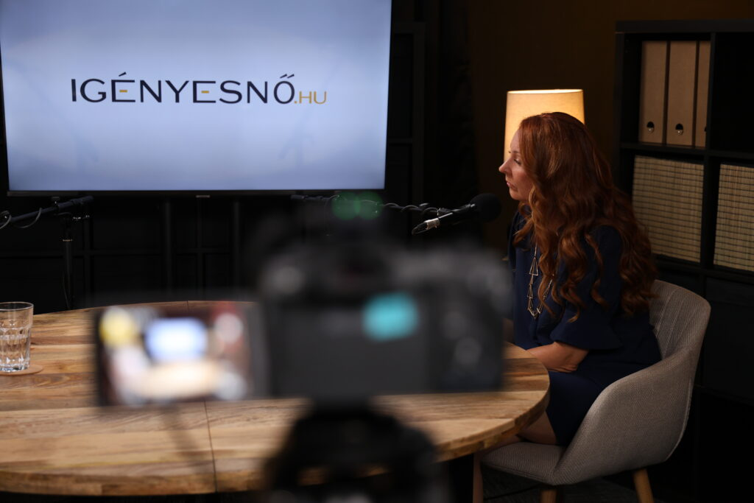 | © DLX MEDIA
Eredeti tartalom: igenyesno.hu
Továbbította: Helló Sajtó! Üzleti Sajtószolgálat
Ez a sajtóközlemény a következő linken érhető el:

